**编译原理 – 词法分析程序实验报告**

615220324-许睿

1. **实验目的**

本实验需要实现一个简单的词法分析程序.

* 选择一个熟悉的语言的子集作为本实验的测试语言, 程序用于分析该语言的词法
* 列出该语言子集的文法定义, 并给出转化为NFA和DFA的过程以及结果
* 编写程序并用改语言子集写若干个测试程序, 将词法分析的结果打印出来

**本实验已完成的任务:**

* 实现了标识符, 无符号整型数, 保留字, 分隔符和运算符的分析
* 实现了/**/注释的忽略
* 给出上述文法, 其中四则运算和关系运算只给出状态机, 用于后续语法分析

**运行环境:**

* OS: Windows 10
* CMake: 不低于3.10
* 实现语言: C++
  + C++版本: std17及以上
* IDE: CLion2022.2

1. **实验过程**

作为测试, 本实验采用仅含有如下保留字的miniC语言:

**Table0.** miniC中使用的保留字

|  |  |
| --- | --- |
| Reserved word | Description |
| int | miniC的基本数据类型(无符号整型) |
| void | 用函数的返回值类型 |
| if-else | 条件分支语句 |
| while | 循环分支语句 |
| return | 用于返回函数值 |

此外该实验定义的miniC还支持两个无符号整型数的+,-,*,/二元运算, 两个无符号整型数的<,>,==,<=,>=,==,!=二元关系运算(运算规则在语法分析中体现), 变量的声明和定义, 函数的声明和定义, 注释的忽略. 下面给出miniC的文法定义规则:

* 1. **miniC的文法定义**

**标识符的文法定义, NFA和DFA**

* **正规文法和正规式** 标识符要求开头字符为英文字母的大小写或下划线, 不能以数字开头, 中间可以出现任意长度的单词或数字或下划线.

identifier = letter (letter | digit)*

letter -> [a-z] | [A-Z] | _

digit -> 0 | nonzero-digit

nonzero-digit -> [1-9]

* **正规式转化为NFA** 根据以上正规文法的定义, 可以经过如**Fig1**转化得到NFA:

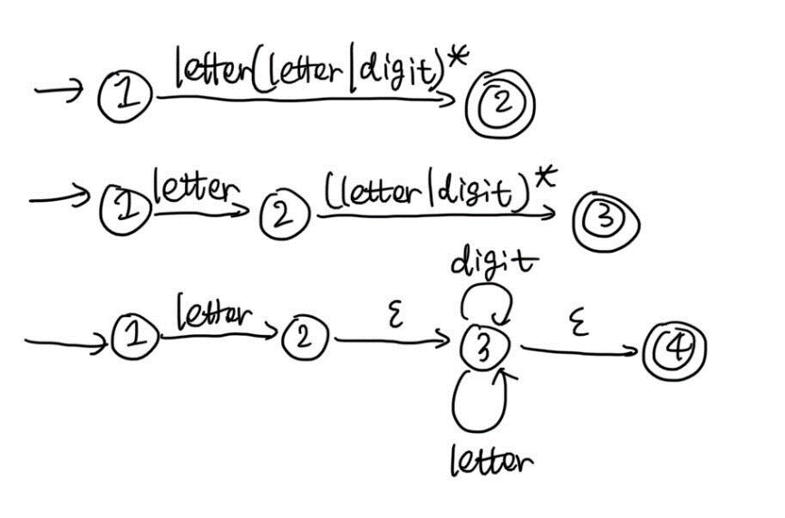

**Fig1.**标识符的非确定有限状态机推导过程

* **NFA转化为DFA** 将最后得到的NFA确定化: 首先求DFA中的相应状态如表**table 1**所示

**Table1.** DFA中相应的转化表

|  |  |  |
| --- | --- | --- |
|  | **Letter** | **Digit** |
| **S0={1}** | **{2,3,4}** | **-** |
| **S1={2,3,4}** | **{3,4}** | **{3,4}** |
| **S2={3,4}** | **{3,4}** | **{3,4}** |

根据状态转换表得到相应的DFA如**Fig2**所示

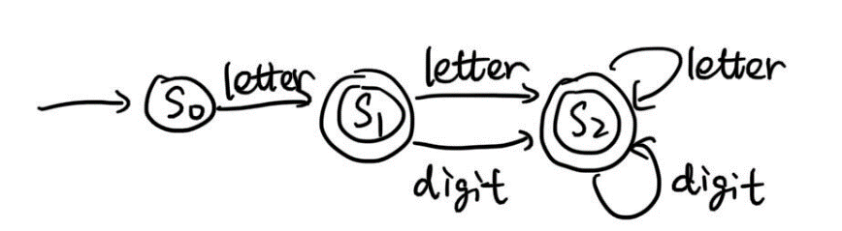

**Fig2.** 标识符对应的DFA

该DFA可以经过最小化后得到**Fig3**所示的最小化DFA

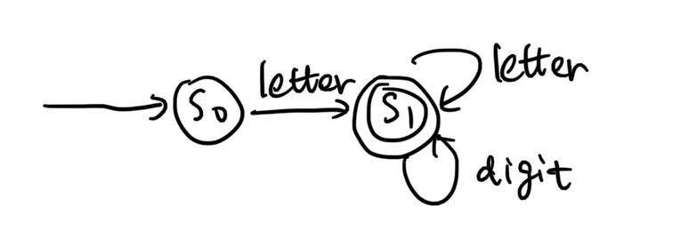

**Fig3.** 标识符对应的最小DFA

**无符号常量的文法定义, NFA和DFA**

* **正规文法和正规式** 无符号常量要求以非0数字开头, 并后接数字或空

digits –> digit | nonzero-digit digit*

-> 0 | nonzero-digit (nonzero-digit | 0)*

* **正规式转化为NFA** 根据以上文法得到NFA

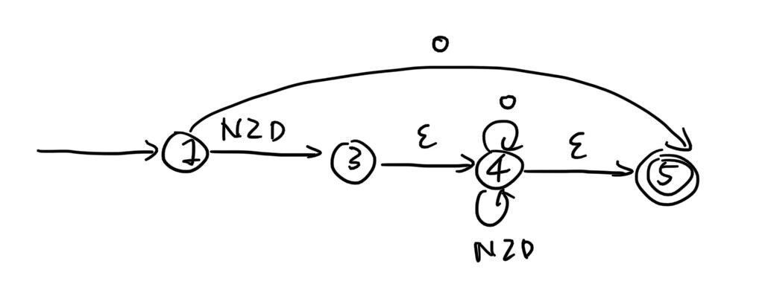

**Fig4.** 无符号常量的NFA(其中NZD表示nonzero-digit)

* **NFA转化为DFA** 将NFA转化为DFA, 先列表:

**Table2.** DFA中相应的转化表

|  |  |  |
| --- | --- | --- |
|  | 0 | NZD |
| S0={1} | {5} | {3,4,5} |
| S1={3,4,5} | {4,5} | {4,5} |
| S2={4,5} | {4,5} | {4,5} |
| S3={5} | {5} | {5} |

根据状态转化表得到如下DFA(**Fig5**)

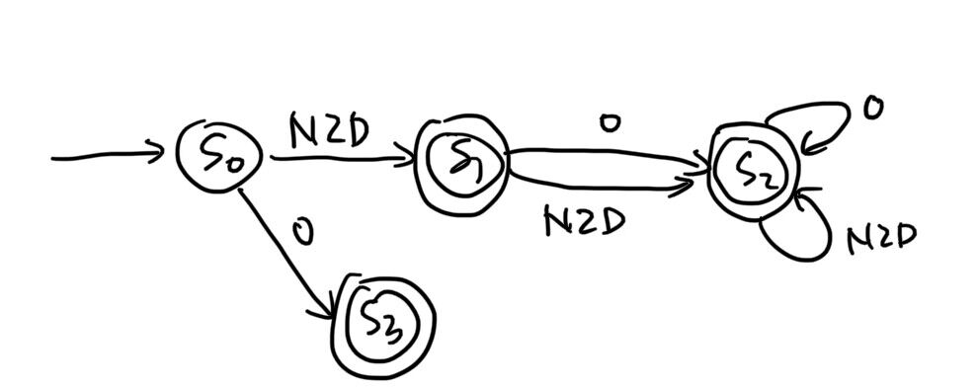

**Fig5.** 无符号常量的DFA

该DFA经过最小化后得到**Fig6**所示的最小化DFA

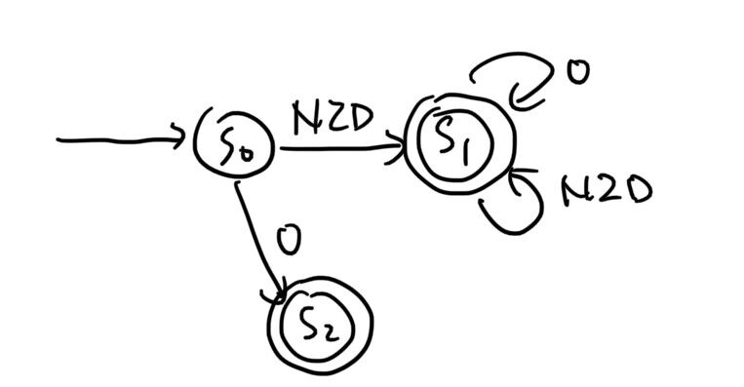

**Fig6.** 无符号常量的最小化DFA

**四则运算的文法定义, NFA和DFA**

* **正规文法和正规式**

该语法的正规文法为:

expr -> expr (+ | -) term | term

term -> term (* | /) factor | factor

factor -> (expr) | digits | identifier

将其转化为正规式得到:

expr -> factor ((* | /) factor))* ((+ | -) factor ((* | /) factor)* )*

* **正规式转化为NFA** 根据上述正规式, 可以通过**Fig7.**所示的转化将其化为NFA

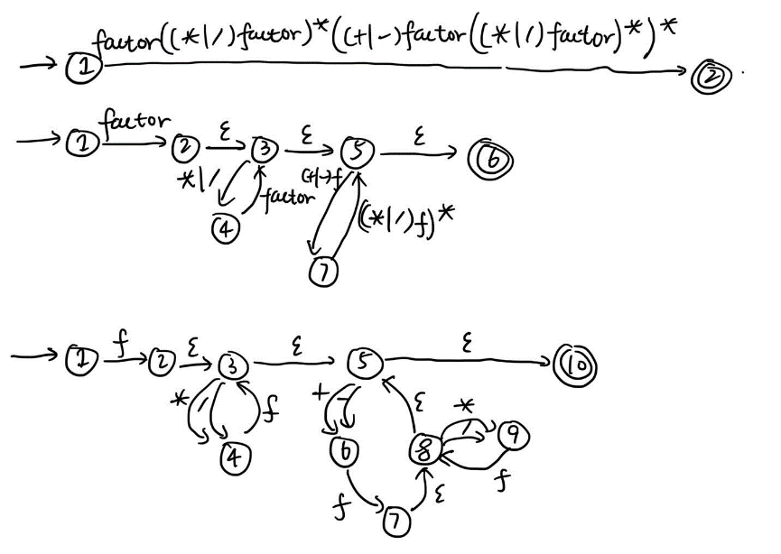

**Fig7.** 四则运算的NFA

* **NFA转化为DFA** 求ε-闭包后得到相应的DFA的状态转移矩阵:

**Table3.** DFA相应的状态转移矩阵

|  |  |  |  |  |  |
| --- | --- | --- | --- | --- | --- |
|  | Factor | * | / | + | - |
| S0={1} | {2,3,5,10} | - | - | - | - |
| S1={2,3,5,10} | - | {4} | {4} | {6} | {6} |
| S2={4} | {3,5,10} | - | - | - | - |
| S3={6} | {5,7,8,10} | - | - | - | - |
| S4={3,5,10} | - | {4} | {4} | {6} | {6} |
| S5={5,7,8,10} | - | {9} | {9} | {6} | {6} |
| S6={9} | {8.5.10} | - | - | - | - |
| S7={5,8,10} | - | {9} | {9} | {6} | {6} |

将以上的状态转移矩阵化为DFA如**Fig8**所示

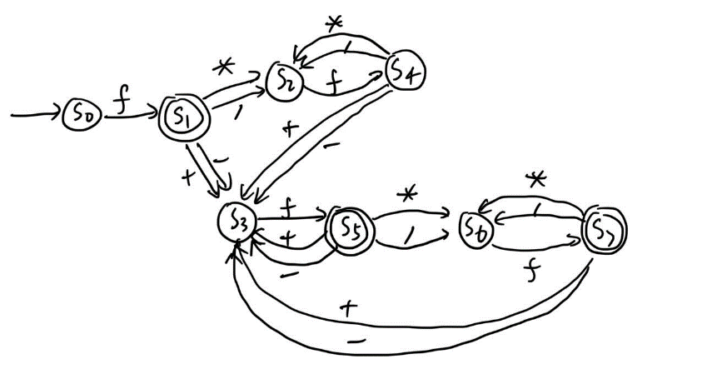

**Fig8.** 四则运算对应的DFA

将上述的DFA经过最小化得到**Fig9**所示的最小化DFA

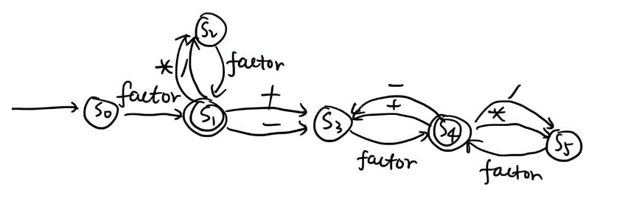

**Fig9.** 四则运算所对应的最小化DFA

**关系运算的文法定义, NFA和DFA**

* **正规文法和正规式**

正规文法:

uneqExpr -> expr | uneqExpr < assignExpr | uneqExpr > assignExpr

eqExpr -> expr | uneqExpr = assignExpr | uneqExpr ! assignExpr

assignExpr -> expr | = expr

正规式:

uneqExpr -> expr | uneqExpr < assignExpr | uneqExpr > expr | = expr

eqExpr -> expr | uneqExpr = assignExpr | uneqExpr ! expr | = expr

* **正规式转化为NFA** 根据上述的正规式求出如下**Fig10**所示的NFA

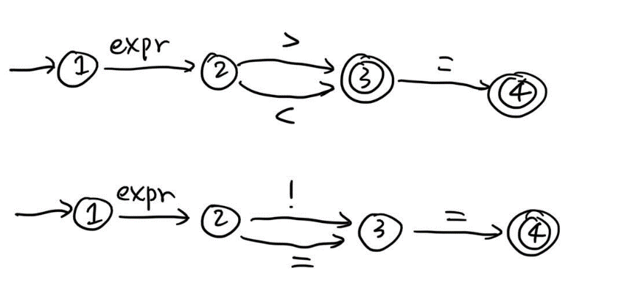

**Fig10.** 关系运算的NFA

* **NFA转化为DFA**

可以证明, 上述**Fig10**所示的NFA同时也是最小的DFA.

**/**/型注释的文法定义, NFA和DFA**

* **正规文法和正规式**

正规文法:

cmt -> / cmtStart

cmtStart -> \* doc

doc -> [^\*]* doc | \* cmtEnd

cmtEnd -> \* cmtEnd | [^\*/] doc | /

正规式:

/ * ([^*]* | [*^/])* (*)+ /

* **正规式转化为NFA** 根据上述正规式, 可以画出如下**Fig11**所示的NFA

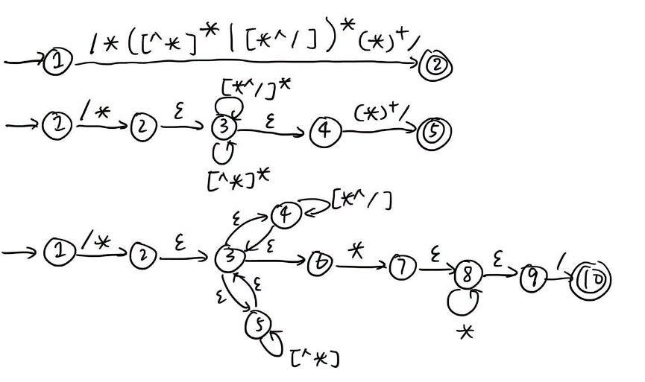

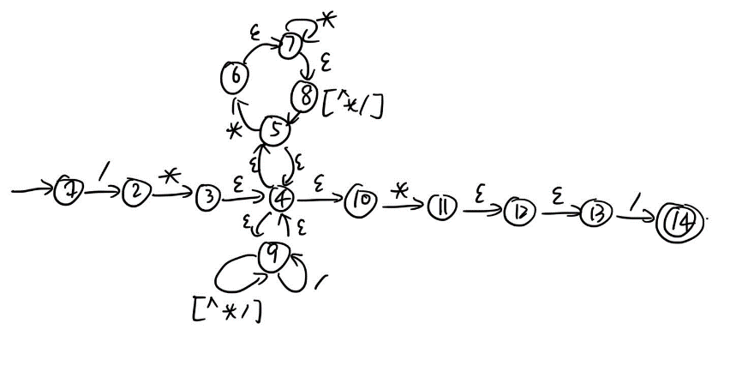

**Fig11.** /**/注释所对应的NFA

* **NFA转化为DFA** 根据上述的NFA画出对应的DFA的状态转移矩阵

**Table4.** DFA对应的状态转移矩阵

|  |  |  |  |
| --- | --- | --- | --- |
|  | / | * | [^*/] |
| S0={1} | {2} | - | - |
| S1={2} | - | {3,4,5,9,10} | - |
| S2={3,4,5,9,10} | {4,5,9,10} | {6,7,8,11,12,13} | {4,5,9,10} |
| S3={4,5,9,10} | {4,5,9,10} | {6,7,8,11,12,13} | {4,5,9,10} |
| S4={6,7,8,11,12,13} | {14} | {7,8,12,13} | {4,5,9,10} |
| S5={7,8,12,13} | {14} | {7,8,12,13} | {4,5,9,10} |
| S6={14} | - | - | - |

根据上述状态转移矩阵做出对应的DFA如下图**Fig12**所示

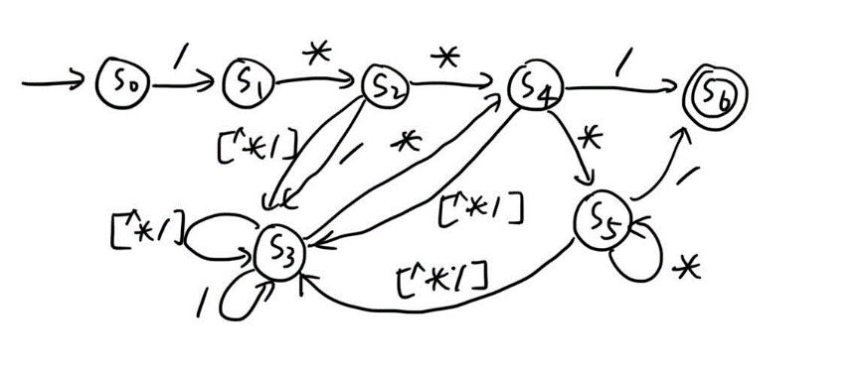

**Fig12.** /**/注释对应的DFA

将其最小化后得到**Fig13.**所示的最小化DFA

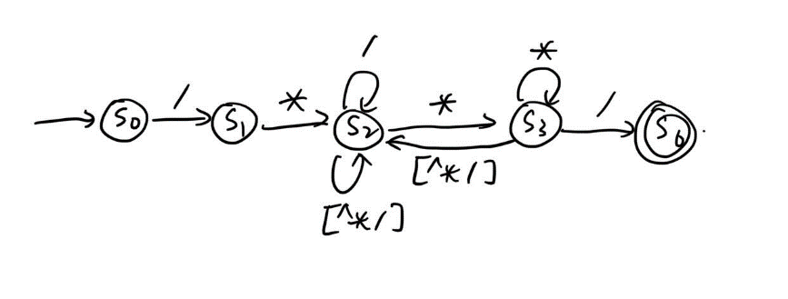

**Fig13.** /**/注释所对应的最小化DFA

1. **词法分析程序**

为实现该词法分析程序, 本项目为每一类lexeme创建一个状态机并单独储存在一个头文件中, 因此目录结构如下:

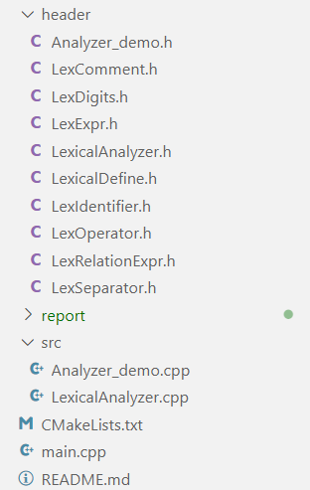

**Fig14.** 目录结构

其中LexicalAnalyzer.h为该词法分析函数, 实现思路如下:

* 将状态设置为开始状态
* 对于测试文件中的每个字符, 遍历每个状态机 (此处使用的是单线程遍历), 得到结束状态或错误状态
* 直到文件结束

(具体代码如图**Fig15**所示)

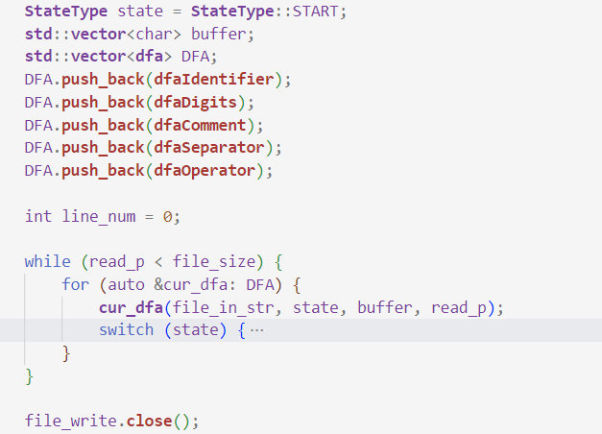

**Fig15.** 词法分析代码

下面具体介绍每个状态机的实现

**标识符状态机(LexIdentifier.h):**

**Fig3.**各状态对应如下: S0: ENTER_ID; S1: IN_ID/END_ID; 错误: ERROR

首先是ENTER_ID -> IN_ID: 该部分的处理是先读取一个非空字符 (若是空字符则继续读取并保持当前状态), 若该字符是字母或下划线则进入IN_ID状态等待ID结束, 若是其它字符(如数字)则将整个状态机置为结束, 等待试探下一个状态机.

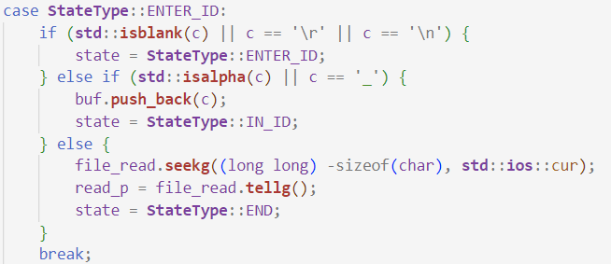

其次是IN_ID -> END_ID: 根据标识符的状态机, 在IN_ID状态时, 若此时读取的字符是数字, 字母或下划线则保持当前状态, 若读到了空白符, 分隔符或者运算符, 则代表标识符结束, 进入END_ID状态, 若不符合上述条件则进入ERROR状态, 等待后续处理.

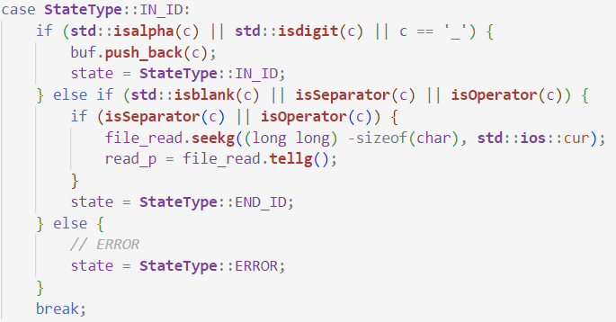

**无符号整数的状态机(LexDigits.h)**

**Fig6.**各状态对应如下: S0: ENTER_DIGITS; S1, S2: IN_DIGITS/END_DIGITS; 错误: ERROR

ENTER_DIGITS -> IN_DIGITS: 分两种情况, 如果此时的非空字符为0, 则直接进入END_DIGITS; 若此时的非空字符为非零数, 则进入IN_DIGITS状态; 若不符合上述任一描述则当前状态机遍历结束.

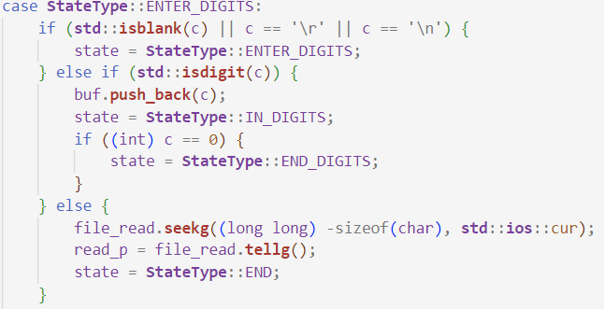

IN_DIGITS -> END_DIGITS: 若当前字符为数字则保持当前IN_DIGITS, 若出现了空白符, 分隔符或运算符, 则进入END_DIGITS, 否则进入错误状态.

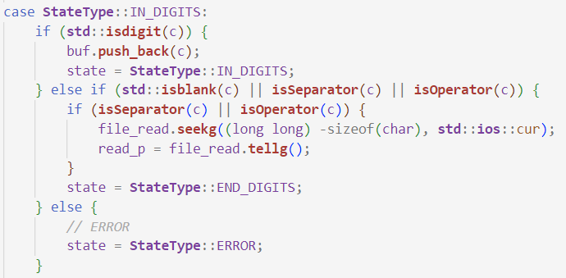

**/**/型注释的状态机 (LexComment.h)**

**Fig13.** 各状态对应如下: S0: ENTER_CMT; S1: CMT_S1; S2: INNER_CMT_S2; S3: CMT_S3; S4: END_CMT

ENTER_CMT -> CMT_S1: 若读取的非空字符为’/’, 则进入CMT_S1, 表示正在等待’*’; 若读取的为其它字符, 则结束当前状态机.

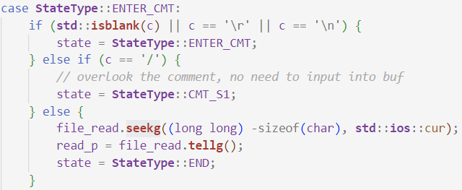

CMT_S1 -> INNER_CMT_S2: 当前状态表示正在等待’*’字符, 若当前读取的字符为’*’, 则进入INNER_CMT_S2状态, 表示注释的内部, 应该被忽略不被存储; 若当前读取的字符为其它字符则结束当前状态机, 并将读取的指针往回2个字符.

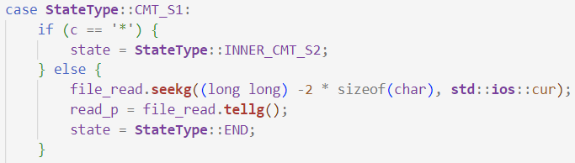

INNER_CMT_S2 -> CMT_S3: 若在注释的内部出现了’*’则立刻进入CMT_S3状态; 若为其他字符, 则保持当前状态.

CMT_S3 -> INNER_CMT_S2/END_CMT: 若刚读取了字符’*’, 则当前状态为CMT_S3, 表示等待注释结束. 若当前读取的字符为’*’, 则依然保持现在状态, 等待注释结束; 若当前字符为除了’*’和’/’的其他字符, 则回到INNER_CMT_S2状态, 表示仍然处于注释内部; 若当前字符为’/’, 则表示注释结束, 进入END_CMT状态:

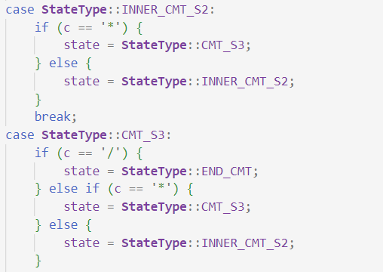

分隔符和操作符等较简单的DFA见附件具体代码.

1. **测试**

**测试1:** 包括标识符, 保留字, 分隔符, 运算符, 单行注释, 多行注释和无符号整数:

测试程序:

|  |  |  |
| --- | --- | --- |
|  |  |  |
| (a) 测试程序 | (b) 词法分析测试结果 | |
| **Fig16.** 词法分析测试1 (可以看到含下划线, 数字的标识符都被正确识别, 没有保留字被错误识别为标识符, 无符号整数被正确识别, 所有注释均被忽略, 分隔符和运算符都单独打印) | | |

**测试2:** 标识符命名出错

|  |  |
| --- | --- |
|  |  |
| 1. 测试程序 | 1. 词法分析结果 |
| **Fig17.** 词法分析测试2 (可以看到标识符错误时程序抛出异常) | |

**测试3:** 整型数出错

|  |  |
| --- | --- |
|  |  |
| 1. 测试程序 | 1. 词法分析结果 |
| **Fig18.** 词法分析测试3 (可以看到由于第二个整型定义错误, 词法分析程序抛出异常) | |

1. **实验总结**

经过该次实验的训练, 我学习并实践了由语言所定义的文法到NFA, NFA转化为DFA以及DFA的最小化的过程, 更加熟悉了课堂内容. 除此之外, 通过编写简单的词法分析程序, 我明白了如何用代码实现状态机中状态的转换, 并能对该实验定义的C语言子集进行初步的词法分析.